02.04.2014. Микро- экспедиция в леса- поля.
(«Приятель-12», 1.6 ватта, Delta)

Погода…,практически, зимняя.
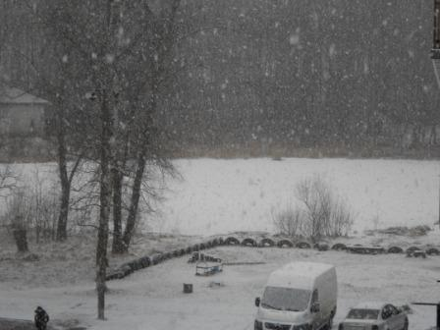

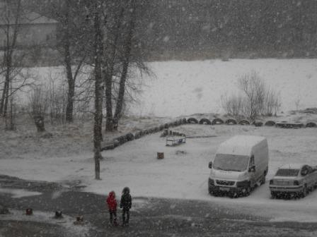

Для апреля несколько прохладно…
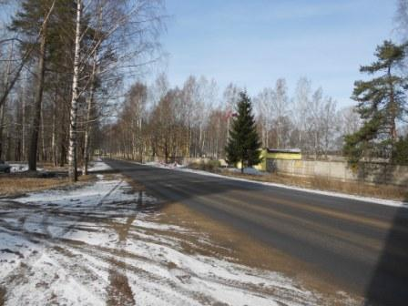
Но, с появлением солнца, стало значительно веселее.
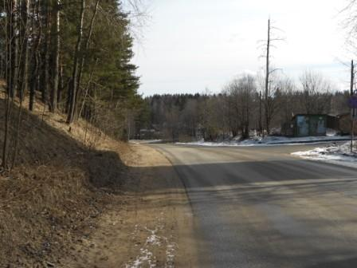

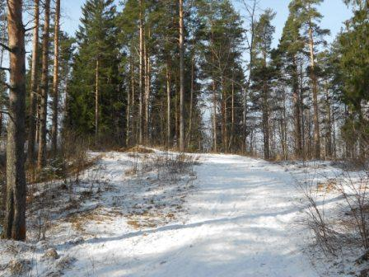

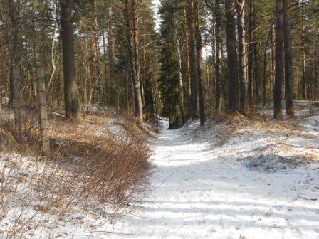

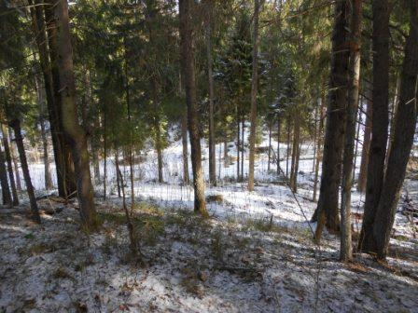

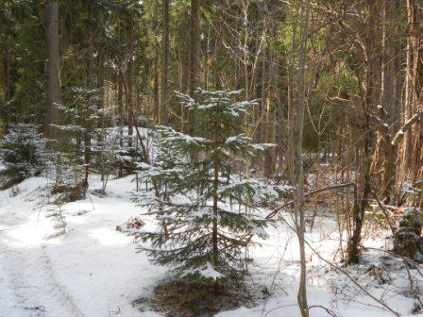

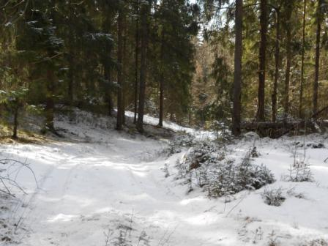

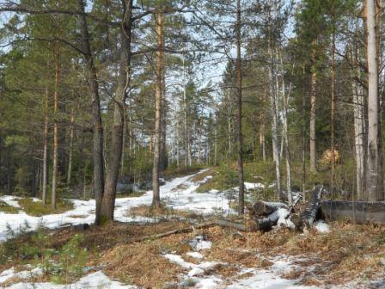

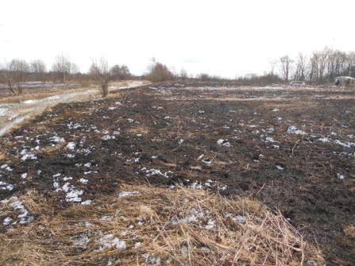
Я сутки работал и пропустил традиционное запаливание травы. Это всё было до выпадения снега.
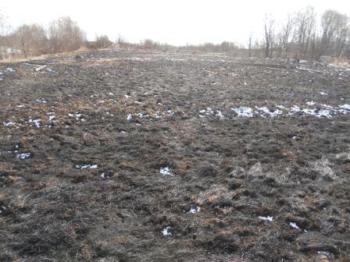
Как говорят, горело очень сильно!
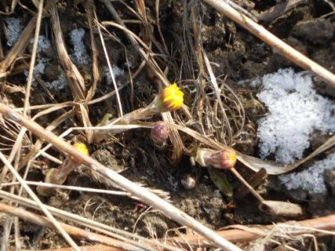

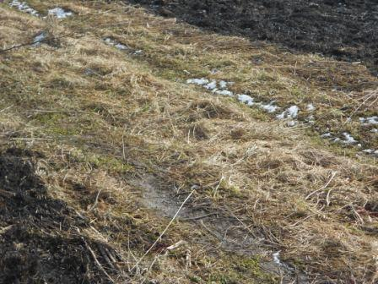

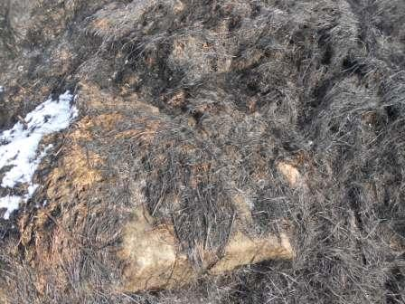

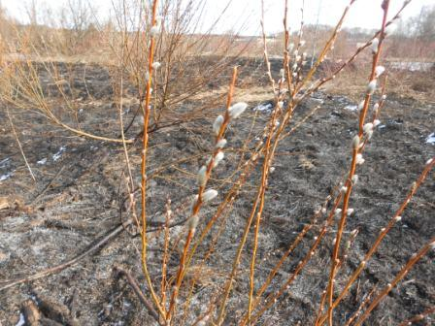

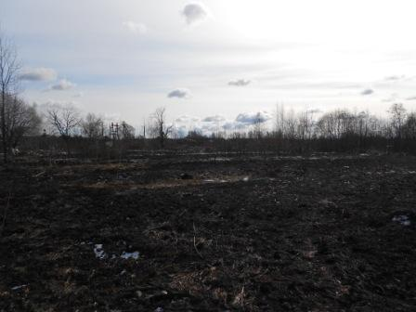
Приближаюсь к антеннам… понятно испытываю некоторое волнение- как там? Может и работать-то сейчас в эфире будет не на что…
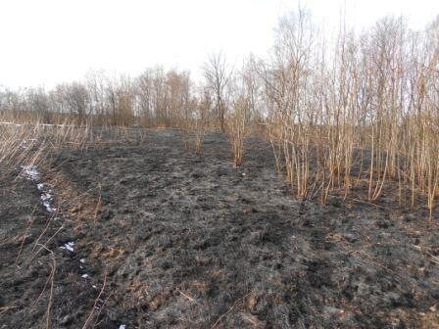

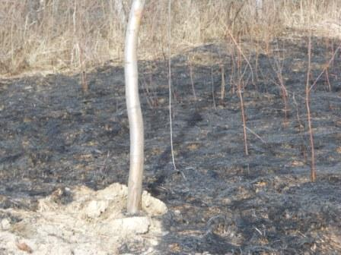
Облегчённо вздыхаю, потери минимальные- всего-то отгорела одна оттяжка! На фото видна.
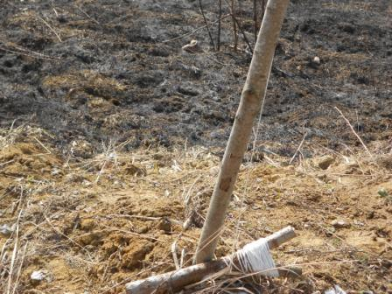
Дельта на 14 мГц в порядке.
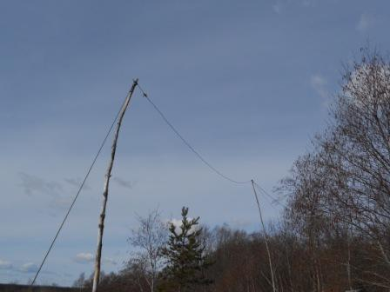
Диполь на 7 мГц в порядке.
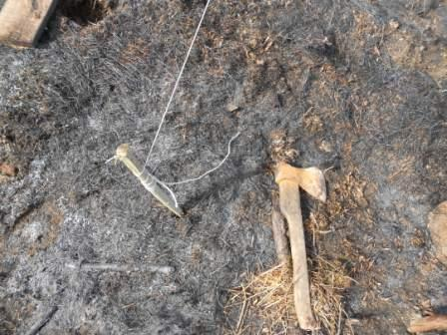
Заржавленный за зиму топор извлекаю, 20 минут работы, и всё в порядке!
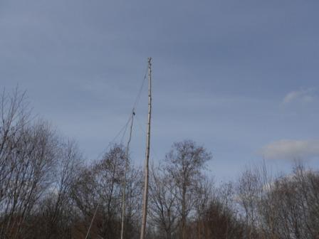
Хорошо, что осенью разболтало оттяжки и я окапывал шесты антенн, для того, что бы не болтались, поэтому огонь и не добрался до антенн. Ну, почти не добрался…
Вообще-то я предполагал, что траву запалят позже.
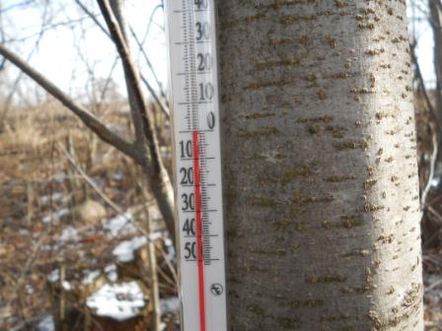
Кстати и «не май месяц», да ещё весьма противный и весьма свежий пронизывающий северный ветер.
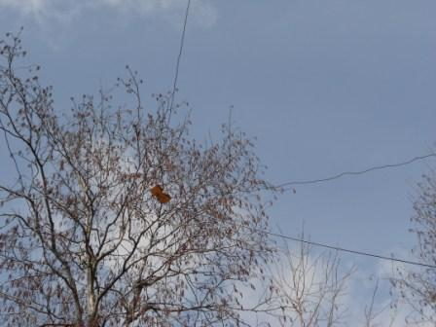
Энтузиазм работать на продуваемом открытом месте высотки быстро улетучился, оттягиваю кабель обратно в вигвам.
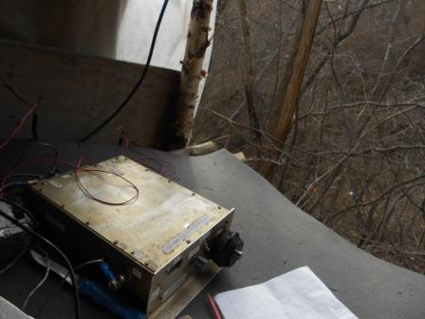
За всеми этими «милыми развлечениями», на работу в эфире осталось 30 минут.
Быстро включаю приёмник и… слышу приличный пайлап- народ массово вызывает
SP8BBK/p.
Лихорадочно развёртываю радио и вклиниваюсь своими жалкими 1.6 ватта в толпу мощных станций. Длительное время, что вполне закономерно, SP8BBK/p не отвечает.
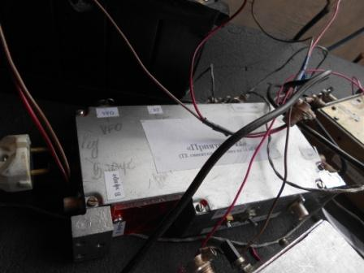
«Приятель-12», 0.5 ватта, попробовал сначала и QRPP вызывать, но это уж совсем бесполезно!
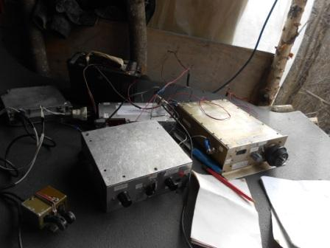
Включаю всё что есть- аж целых 1.6 ватта! Уже решил- никуда с частоты не пойду, либо SP8BBK/p, либо вообще без QSO в лесах- полях сегодня!
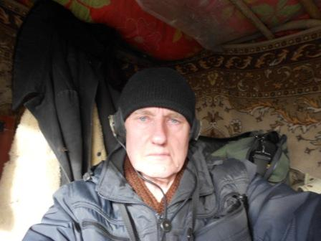
Между попытками вызвать станцию, фотографируюсь.
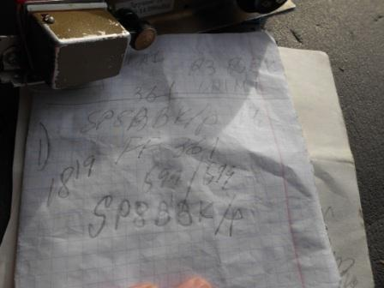
Не знаю уж, с какой попытки, но меня SP8BBK/p услышал и стал запрашивать: only UA1… only UA1…! Как назло UR1MI принял вызов на свой счёт… Я,, собственно, в этот момент засомневался, что оператор вызывает именно меня!
Оказалось именно меня. SP8BBK/p навёл на частоте порядок и попросил всех помолчать, кроме UUUUA1, именно так он передавал.
Тут я просто обрадовался, мне уделено солидное время- не просто «ткнули RST», имя Yurek (похоже на Юрий), 100 ватт, FF361.
После завершения QSO со мной на частоте было просто какофония мощнейших сигналов и Jurek пару минут просто не мог выделить кого-то из вызывающих.
Я, к этому времени солидно замёрз, хотя не так уж и холодно, просто влажность высокая и северный ветер.
Приятно и интересно прошла микро- экспедиция. Jurek показал высокое операторское искусство, большое ему спасибо! Принять в условии мощнейших помех 1.6 ваттный
сигнал, далеко не каждому удаётся!

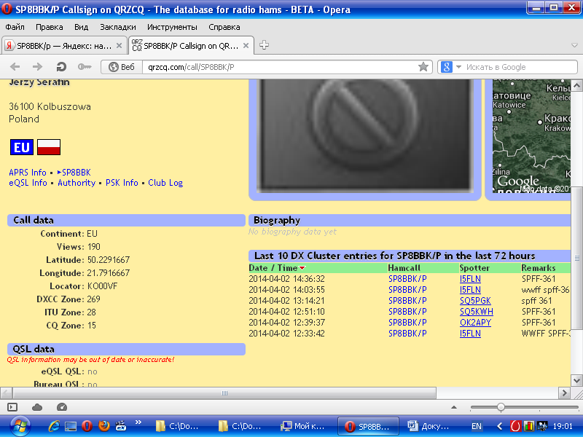

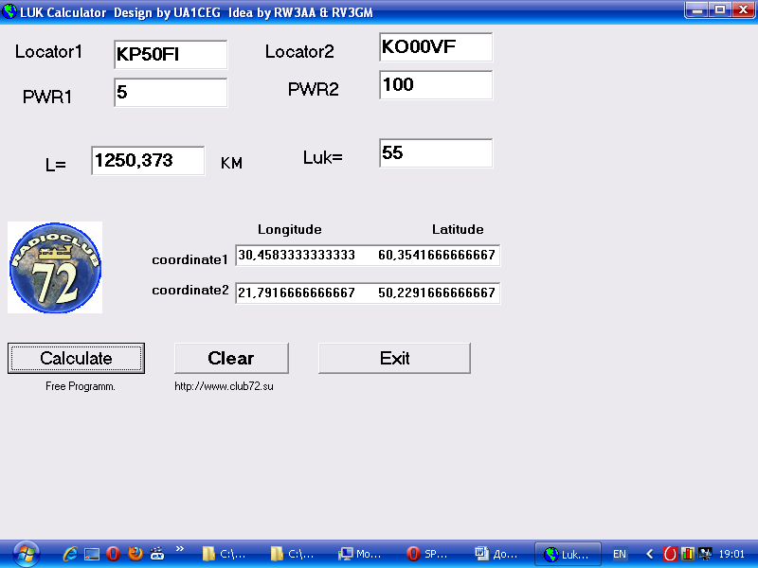

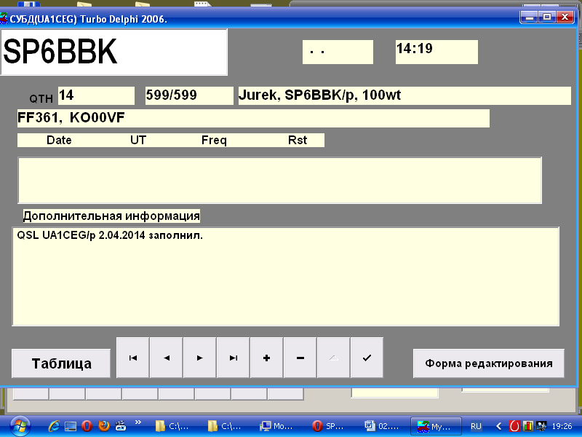

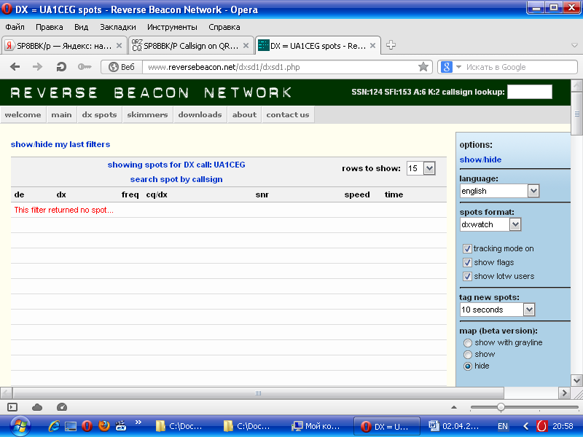

Ни один скиммер моё сигнал не зарегистрировал!

73! UA1CEG Юрий Александров, д.Гарболово. Ленинградской области, Всеволожского района.

LO23, KP50FI.

Сайт: www.ua1ceg.club72.su
зеркало: www.ua1ceg.ru

